¿Qué es la justicia ambiental?

Resumen
(should this go at the end?)
- La justicia ambiental es un nombre para la lucha para asegurar que todes tengan lugares seguros y sanos para vivir, trabajar, jugar, y conectar con la naturaleza.
- La injusticia ambiental se refiere al hecho de que las comunidades más vulnerables en la sociedad – incluyendo las personas Negras y de color, personas de clase trabajadora, migrantes, y la comunidad LGBTQ – enfrentan más peligros ambientales en sus comunidades como polución y contaminación.

- Por lo tanto, el movimiento para la justicia ambiental está conectado a cada lucha por justicia que trata de deshacer los sistemas que oprimen a estas comunidades, como la supremacía blanca, el capacitismo, y el clasismo.

- Este concepto tiene varias formas y nombres que a veces no se reconocen como parte del movimiento ambiental convencional, por ejemplo en latinoamérica la defensa del territorio, o en las acciones de varios movimientos liderados por personas Negras y de color en EEUU.

(visuals here)

Justicia Ambiental: La lucha por la justicia racial y económica está conectada a la lucha para proteger al ambiente.
A veces la gente habla sobre el ambiente como algo separado de los humanos y lejos de las ciudades. Es posible que imagines el ambiente como bosques, flores de colores, o animales. Todos estos por supuesto son parte del medio ambiente. ¿Pero también visualizas el ambiente de una ciudad? Por ejemplo, edificios abandonados, árboles que crecen en la acera de un vecindario o el humo que sale de fábricas?

Históricamente los movimientos ambientales más populares de los Estados Unidos han excluido a las personas Negras, migrantes, y pobres que habitan ciudades y espacios urbanos. En estos movimientos podemos ver reflejado la idea que el ambiente existe “por allá” en lugares remotos y que debemos protegerlo. Pero otra manera de pensar en el ambiente toma en cuenta todo a tu alrededor en cualquier lugar que estés: plantas y personas, calles y aceras, carros y edificios. Todo lo que forma parte de un lugar físico es parte del ambiente de ese lugar.

Por lo tanto, las luchas para los derechos a la salud, viviendas y trabajos seguros y más, son luchas ambientales porque exigen ambientes sanos y seguros para todes. Similarmente, acciones hacia un ambiente sano tienen que tomar en cuenta las poblaciones mas vulnerables a peligros ambientales, que son las comunidades Negras, de color, migrantes, de bajo ingreso y de otras comunidades marginalizadas. Un nombre para la conexión entre los movimientos para la justicia racial, económica, y ambiental es la justicia ambiental.
Justicia Ambiental en Philadelphia: Refineria de Petroleo Energy Solutions

Justicia Ambiental en Latinoamérica:

Preguntas de reflexión
¿En qué lugar pasas la mayoría de tu tiempo? ¿Cómo es el ambiente de ese lugar? ¿Cómo te sientes físicamente y emocionalmente cuando estás allí?

Piensa en un lugar donde te sientes cómode. ¿Cuáles son las cualidades de ese ambiente que te hacen sentir bien en tu mente y tu cuerpo?

¿Cuales vecindarios que conoces tienen un medio ambiente sano? Peligroso? ¿Quién vive en esos vecindarios? ¿Cómo es el tuyo?
Ejemplo histórico: Acción Directa de los Young Lords en East Harlem, 1969 (format as a sidebar)
Antes de que existiera el nombre “justicia ambiental", el mismo concepto se vio reflejado en acciones para exigir mejores condiciones para las comunidades racializadas. Un ejemplo es la famosa [Garbage Offensive] del grupo revolucionario de activistas puertorriqueñes los Young Lords en Nueva York.

Tomando acción directa para exigir que el Departamento de Saneamiento dejara de descuidar la recolección de basura en el vecindario mayormente Latino de East Harlem, la comunidad liderada por los activistas Young Lords tomaron toda la basura que se había acumulado en el vecindario y la arrastraron a intersecciones, encendiendola. Estas protestas siguieron durante el verano de 1969 hasta que la ciudad sintió la presión para tomar acción.

Preguntas de reflexión

[Vea este video para aprender más]

Más información sobre los Young Lords en este artículo, especialmente la sección llamada “Acciones directas y mediáticas para llamar la atención del ayuntamiento”
https://www.france24.com/es/20191202-escala-paris-young-lords-eeuu-puerto-rico
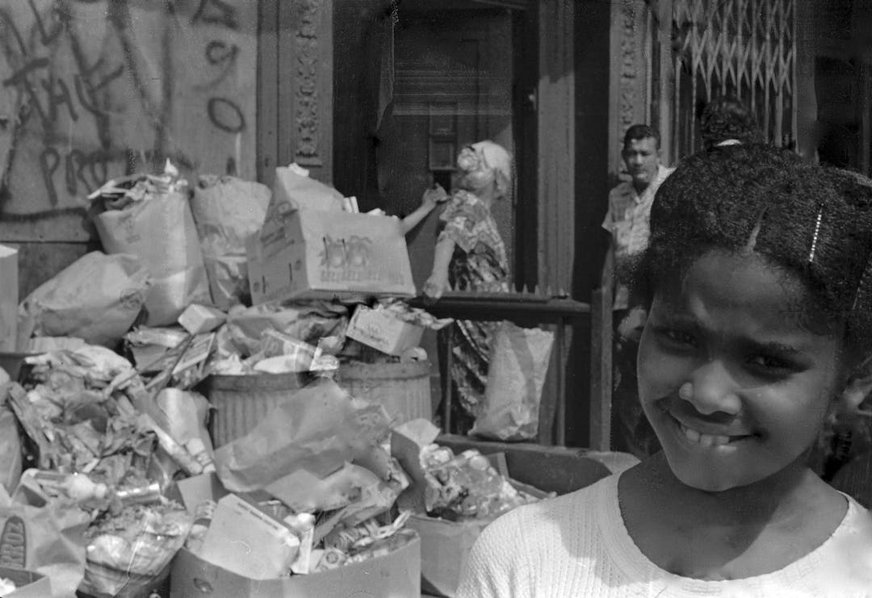
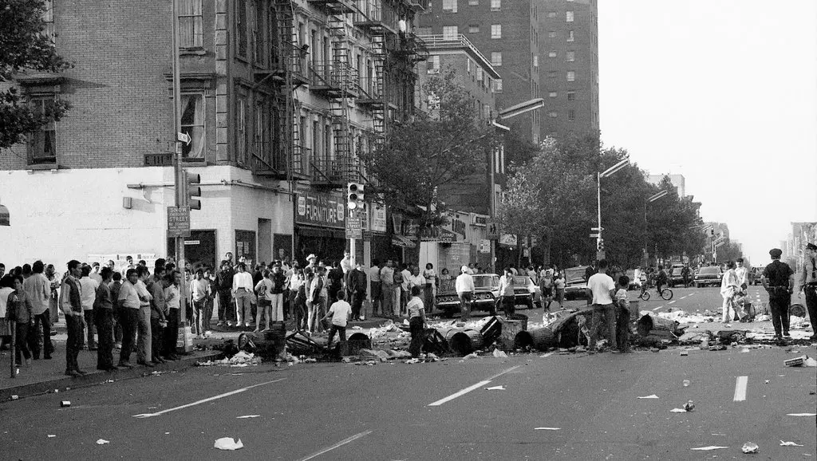

ACTIVIDAD:
Como el ambiente afecta tu cuerpo, mente, y emociones.
El ambiente afecta cada parte de la vida de una persona o una comunidad – lo físico, mental, y emocional. Este es un tema central del trabajo e investigación de la Dra. Eugenia C. South, profesora de medicina de emergencia en University of Pennsylvania y directora del Urban Health Lab. Esta sección utiliza citas de su trabajo, traducidas al español. Las citas y las preguntas que las siguen se pueden usar para iniciar una discusión sobre cómo el ambiente afecta a la comunidad.

Mira estas citas de la Dra. Eugenia South, tomadas de su presentación sobre intervención a la violencia:

“El medio ambiente que nos rodea literalmente se mete debajo de nuestra piel, cambia nuestra biología y nuestros cuerpos y pensamientos. El ambiente físico influye directamente el ambiente social, cómo nos relacionamos el uno con el otro” (“Community Violence Intervention” 55:00).

Preguntas:
1.) Piensa en el vecindario donde tu vives. Puedes pensar en algunos ejemplos de cómo el ambiente “se mete debajo de nuestra piel” de una manera beneficiosa o dañina? (Por ejemplo: El humo de una fábrica cercana causando problemas con los pulmones, o al contrario, árboles purificando al aire.)

2.) ¿Qué quiere decir la Dra. Eugenia South cuando dice que el ambiente físico influye el ambiente social? ¿Estás de acuerdo o no con esta idea?

“La segregación es ambo histórica y continua - esta se perpetúa por el gobierno y la industria privada incluyendo la bancaria y de bienes raíces. La desinversión sistemática en comunidades negras a través de los EEUU, que va de mano en mano con la segregación, ha resultado en la concentración de pobreza, la falta de oportunidades económicas, aumento de escuelas públicas que fallan y encarcelamiento en masa, todos los cuales son determinantes estructurales de violencia. Entre estos determinantes estructurales, uno que pasa por desapercibido son los lugares en los que las personas viven, trabajan y juegan – el ambiente físico del vecindario. Las condiciones de un vecindario o áreas también son creados por el racismo estructural y son resultado directo de la desinversión” (“Community Violence Intervention” 53:00-).

Preguntas:
1.) En tu experiencia, ¿Cuáles son los signos visibles de la desinversión en vecindarios? ¿Notas alguna tendencia en los vecindarios que tienen más o menos signos visibles de desinversión? ¿Qué crees que explica esa tendencia?

2.) ¿Cómo has observado la segregación racial en tu vida? ¿Conoces vecindarios donde la mayoría de personas son blancas, negras, asiáticas, (afro)latinas, etc? ¿Cuáles son las diferencias físicas en los ambientes de estos vecindarios?

3.) ¿Cómo podría el ambiente físico contribuir a la violencia?

En una de las entrevistas sobre un estudio que está conduciendo la Dra. South sobre personas viviendo en vecindarios que han reportado altos niveles de espacios vacíos y abandonados, lo cual usualmente indican un ambiente descuidado y contaminado, la Dra. South compartió esta frase sumamente impactante:

“Me hace sentir no importante. Osea pienso que tus alrededores, tu ambiente
Inmediato [área vacante] afecta tu estado de ánimo, afecta … tu proceso de pensamiento, tus emociones y el ver áreas vacantes y edificios abandonados, para mí eso es señal de negligencia. Entonces me siento abandonade” - Residente del área oeste de
Filadelfia
Preguntas:
1.) fguioipo
2.) ihjolk;l’
3.) yfghujhkl;

ACTIVIDAD
¿Cómo es tu ambiente?

Objetivo de la actividad:
- Centrar el cuerpo y el espacio físico al inicio de una conversación o sesión
- Introducir la idea que el ambiente es cualquier espacio físico alrededor de una persona o comunidad

Materiales:
- Un grupo y un facilitador

Duracion:

Como hacer esta actividad:
Esta actividad es ideal para iniciar una sesión o conversación sobre el ambiente.

1. La primera parte de esta actividad es un ejercicio de respiración para invitar que todes esten presente mentalmente y emocionalmente en el espacio. Después de que todes esten sentades o listes para empezar, el facilitador puede empezar pidiendo que todes se acomoden. El facilitador invita que les participantes cierren los ojos si quieren. Facilitadores pueden liderar el ejercicio con el siguiente guión:

Inhalemos por tres segundos, aguantemos por cinco, exhalemos por siete segundos y repitamos. Permite que la energía fluya por tu cuerpo, permite a tu mente ir a donde quiera ir y tratemos de detectar algún área de tensión o relajación en el cuerpo. Coge un momento para centrarte, dejar ir las energías y pensamientos negativos, inhalar y darle la bienvenida a pensamientos positivos. Sintamos el aire llenar nuestro cuerpo. Cuando se sienta liste, abra los ojos.

2. Pedir que 2 o 3 participantes compartan cómo se sintieron durante el ejercicio. Preguntas que puedan guiar la discusión:
- ¿Notaste alguna tensión o incomodidad en tu cuerpo?
- ¿Te sientes diferente después del ejercicio? ¿Por qué o por qué no?
- ¿Cómo se siente el aire de este espacio en tu cuerpo? ¿Cómo es la temperatura? ¿El olor? Humedad? Etc.

3. Preguntarle al grupo: ¿Por qué empezamos esta conversación/sesión con este ejercicio? ¿Cuál es la conexión entre el tema del ambiente y cómo te sientes en tu cuerpo?

Escuchar varias respuestas.

Luego el facilitador puede explicar: Tomando un segundo para respirar juntes nos da espacio para aclarar nuestras mentes un poco. Pero también, podemos empezar hablando sobre el ambiente con pensar en el ambiente que todxs estamos compartiendo ahora – este cuarto/espacio/edificio!

….

Visualicemos y dibujemos, describamos o expresemos de cualquier manera qué es el ambiente. Igualmente, expresemos qué sentimos en nuestros cuerpos y mentes cuando estamos rodeados por la naturaleza.

Los participantes deben unirse después de 5-10 minutos y discutir qué sintieron y expresaron en relación a la actividad.

¿Qué es el racismo ambiental?
Resumen:
- El racismo ambiental es una forma de racismo institucional que se define como los efectos desmesurados de peligros ambientales en comunidades de color. Esto es lo que motivó el inicio del movimiento de justicia ambiental (“Environmental Justice & Environmental Racism”).
- La justicia ambiental prioriza las necesidades de comunidades Negras y de color porque son ellas las que experimentan los peores peligros ambientales e impactos del cambio climático.

Injusticia ambiental: Las personas más vulnerables en la sociedad también están más vulnerables a peligros ambientales
Las desigualdades humanas aparecen también en los ambientes físicos que construyen los humanos, como los vecindarios de una ciudad como Philadelphia. Por esto existe la injusticia ambiental: las personas más vulnerables en la sociedad (gente pobre o de clase trabajadora, migrantes, personas Negras e Indígenas, personas discapacitadas, personas de la comunidad LGBTQ) también son más exponidas a peligros ambientales como polución del aire, contaminación de agua y viviendas inseguras.

El racismo ambiental es una forma de injusticia ambiental donde las personas Negras, Indígenas, o de otras comunidades racializadas experimentan más peligros ambientales que las personas blancas. La justicia ambiental es la lucha para cambiar los sistemas que producen injusticia y racismo ambiental.

La injusticia ambiental es más aparente cuando se ven los datos. Por ejemplo, mira estos datos mencionados en el Community Health Act, anunciado y legislado por miembro del Council de Filadelfia, Helen Gym…

Pennsylviana es el seguno peor estado en EEUU con relación a las disparidades en contaminación de aire que afectan primordialmente a comunidades de color y bajos recursos económicos, comparados a comunidades con mayoría blanca y con más recursos económicos.

Niños menores negros en Filadelfia experimentan la gran parte de los 12,200 ataques de asthma que ocurren en la ciudad cada año.

Filadelfia es de las ciudades más contaminadas en el estado – se registra niveles de contaminación en el aire aumentando casi 1 en 10 días.

El “redlining” históricamente y actualmente se concentra en poblaciones (afro)latinas y afroamericanas que, por consiguiente, habitan vecindarios industriales y altamente contaminados. Dicho esto, estas comunidades están situadas cerca o dentro de los altos niveles de contaminación y los miembros de la comunidad están en riesgo más alto de accidentes peligrosos e inesperados o condiciones letales como lo es el cáncer.

Racismo Ambiental en EEUU: Árboles y Calor Extremo
[Hablar mas generalmente sobre el racismo ambiental, tal vez incluir cifras/estadísticas.]

A través de EEUU y el mundo entero, a causa del cambio climático causado por los humanos, estamos viendo niveles de calor extremos. Estas fluctuaciones peligrosas tienen consecuencias de salud graves y reales visto en agotamiento y “strokes” a causa calor extremo, estrés aumentado, exacerbación de enfermedades crónicas y más. En cualquier día en una misma ciudad puede ocurrir un cambio de 20 grados en la temperatura es muy alarmante y tiene consecuencias fuertes en la salud (“Community Violence Intervention” 57:20).

¡Los efectos consecuentes y quién se ve afectado por estas fluctuaciones de clima extremas se debe en parte a la ausencia o presencia de árboles!

¿Pero, cómo? Los árboles proveen:
- sombra para personas simplemente coger un suspiro en un día muy caluroso,
- como área de unión comunitaria
- purificación y movimiento del aire.

Sin árboles, no hay sombra ni aire completamente purificado.

Tener un grupo de árboles cuidados y saludables en un vecindario es crucial para la salud humana. El tener o no tener una presencia de árboles buena y abundante en un vecindario está directamente relacionado y se formula por la población racial y socioeconómica cercana al área - entonces, esto hace la presencia de árboles un problema crítico de equidad de salud (“Community Violence Intervention”).

ACTIVIDAD
What are these marked differences between low-income communities and the availability and presence of tree canopies indicating?
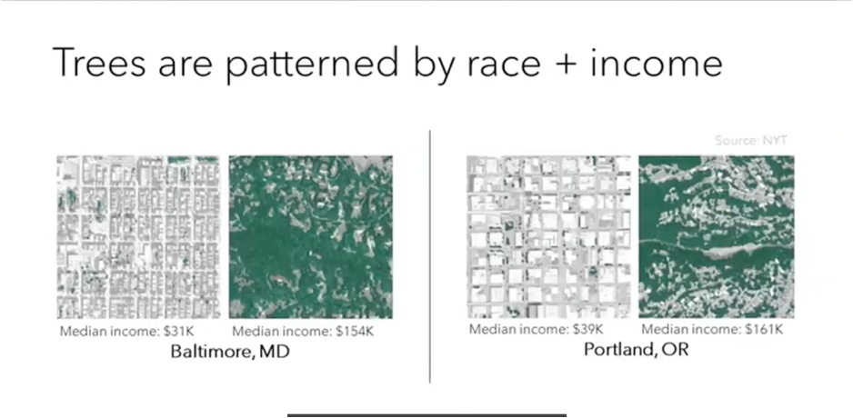

Discussion:
Low-income communities demonstrate a lack in tree canopy, therefore a lack in an optimal and thriving environment and caring of the neighborhood’s environment. And as we have seen throughout history and across the many studies we are presenting, race and income are inextricably linked, therefore, the possibilities that these towns are mostly inhabited by people of color are very high.

Racismo Ambiental en Latinoamerica
….

